الجمهورية الجزائرية الديمقراطية الشعبية
وزارة التربية الوطنية مديرية التربية لولاية سطيف

متوسطة كراغل عبد الله -البطحاء- الرابعة متوسط الموسم الدراسي 2024/2025
(2)
(1)
اختبار الفصل الأول في مادة العلوم الفيزيائية المدة: ساعة ونصف
التمرين الأول (6نقاط):
- عرفت نماذج الذّرة رحلة طويلة من التفكير العلمي والاكتشاف التدريجي لبنيتها، كل نموذج يسمح بتفسير ظواهر ويجيب عن تساؤلات.
نموذج الذرة الموضح في الوثيقة -1- هو نموذج سمح بتفسير ظواهر التكهرب.
1) سم الجسيمات المرقمة (1) و (2) في الوثيقة -1- مع ابراز نوع شحنة كل جسيم.
الوثيقة -1-
2) قدم قيمة الشحنة العنصرية للجسيم (2).
3) حدد عدد الشحنات العنصرية الموجودة في الجسيم (1) لنموذج الذرة الممثل في الوثيقة -1- مع التعليل.
- قام مجموعة من التلاميذ بدلك قضيب زجاجي (V) بواسطة قطعة من الحرير وتقريبه الى جسمين (AB) و (CD) من مادتين مختلفتين، هاذين الجسمين يلامسان نواس كهربائي، فلوحظ تنافر هذا النواس في التجربة (1) وعدم تأثره في التجربة (2). لاحظ الوثيقة -2-
التجربة (2)
الوثيقة -2-

(C)
(D)
حامل
حامل عازل
خيط
(V)

(A)
(B)
حامل
حامل عازل عازل
تنافر النواس
(V)
خيط
التجربة (1)

1) حدد نوع شحنة القضيب الزجاجي بعد دلكه بقطعة الحرير، ثم بين كيف تشحن الأجسام بهذا النوع من الشحنة الكهربائية.
2) اعتمادا على مكتسباتك المعرفية والملاحظات المسجلة في كل تجربة، استنتج سبب تنافر النواس الكهربائي في التجربة (1) وعدم تأثره في التجربة (2) مع تقديم تبرير مختصر لاستنتاجاتك.
التمرين الثاني (6نقاط):
بغية التفريق بين مولد توتر كهربائي مستمر ومولد توتر كهربائي متناوب، قمنا بمعاينة منحنيات التوتر الكهربائي للمولدين باستعمال جهاز مناسب مضبوط على الحساسية الشاقولية (3V/div) فظهر في شاشة الجهاز المنحنيين (a) و (b) الموضحين في الوثيقة -3-
صفحة 1 من 2
تابع لاختبار مادة العلوم الفيزيائية اختبار الفصل الأول
1) سم الجهاز الذي يسمح برسم منحنيات التوتر الكهربائي بدلالة الزمن.
2) حدد مع التبرير المنحنى الموافق لكل من: - مولد التوتر الكهربائي المستمر.
- مولد التوتر الكهربائي المتناوب.
3) أحسب قيمة التوتر الكهربائي لمولد التوتر الكهربائي المستمر وقيمة التوتر الأعظمي U_{max} لمولد التوتر الكهربائي المتناوب.
4) يتكرر منحنى التوتر الكهربائي المتناوب 25 مرة خلال ثانية واحدة.
- أحسب قيمة الدور T ثم استنتج الحساسية الأفقية S_{h} المستعملة عند المعاينة.

(b)
(a)

الوثيقة -3-

S_{V}=3v/div
S_{V}=3v/div

الوضعية الادماجية (8ن)
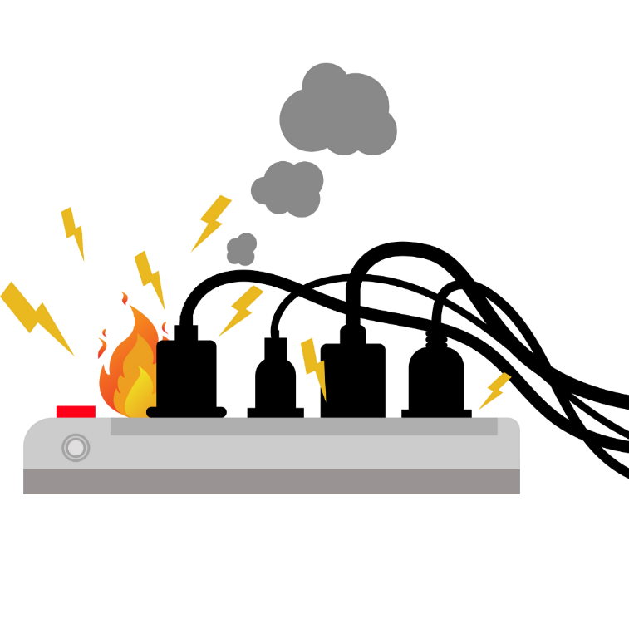
في أحد الأحياء السكنية اندلع حريق كبير في منزل عائلة بسبب حدوث شرارة كهربائية، تبين لاحقا أن العائلة غير محترمة لقواعد الأمن الكهربائي وتستخدم وصلات كهربائية قديمة منها جهاز تسخين كهربائي موصول بمأخذ كهربائي متصل بعدة أجهزة أخرى (الوثيقة -4-)، مما أدى الى ارتفاع درجة حرارة الأسلاك وذوبان المادة العازلة لها ثم حدوث الشرارة الكهربائية، وتبين أيضا أن القاطع التفاضلي المدمج (قاطع رئيسي+ قاطع تفاضلي) لم يفصل التيار الكهربائي عن الشبكة اليا عند حدوث هذه الشرارة بسبب خلل فيه.
1) أذكر الحالات التي يقطع فيها القاطع التفاضلي المدمج التيار الكهربائي اليا عن الشبكة، ثم حدد المشكلة التي أدت الى ارتفاع درجة حرارة الأسلاك ثم حدوث الشرارة الكهربائية.
2) أرسم مخطط كهربائي يحتوي على مأخذ لجهاز التسخين ودارة لمصباح بالرموز النظامية محترما فيه قواعد الأمن الكهربائي.
3) قدم بعض النصائح والارشادات لتفادي تكرار مثل هذه الحوادث.
الوثيقة -4-
صفحة 2 من 2
الإجابة النموذجية للاختبار
التمرين الأول (6نقاط):
- الجزء الأول:
1) تسمية الجسيمات المرقمة (1) و (2) مع ابراز شحنة كل جسيم:
- الجسيم (1): النواة. وشحنته موجبة (+) - الجسيم (2): الالكترون وشحنته سالبة (-)
2) قيمة الشحنة العنصرية للجسيم (2) هي: $e^{-}=-1.6×{10}^{-19}c$
3) تحديد عدد الشحنات العنصرية الموجودة في الجسيم (1) لنموذج الذرة المبين في الوثيقة -1- هي: أربعة (4) لأن: الذرة في الحالة العادية متعادلة كهربائيا بمعنى عدد الالكترونات يساوي عدد البروتونات.
- الجزء الثاني:
1) نوع شحنة القضيب الزجاجي بعد دلكه بقطعة الحرير هي: موجبة (+) وتشحن الأجسام بهذا النوع من الشحنة الكهربائية: عندما تفقد هذه الأجسام بعض الكتروناتها.
2) - استنتاج سبب تنافر النواس الكهربائي في التجربة (1): بما أن النواس الكهربائي تنافر فان الجسم (AB) من النواقل وبالتالي السماح للشحنات الكهربائية بالحركة فشحن كل من الطرف (B) من الناقل والنواس الكهربائي بنفس الشحنة الكهربائية وحدث بينهما تنافر.
- استنتاج سبب عدم تنافر النواس الكهربائي في التجربة (2): بما أن النواس الكهربائي لم يتأثر فان الجسم (CD) من العوازل وبالتالي عدم السماح للشحنات الكهربائية بالحركة.
التمرين الثاني (6نقاط):
1) الجهاز الذي يسمح برسم منحنيات التوتر الكهربائي بدلالة الزمن هو: جهاز راسم الاهتزاز المهبطي.
2) - المنحنى الموافق لمولد التوتر الكهربائي المستمر هو: المنحنى (b) لأن التوتر الكهربائي المستمر ثابت القيمة
- المنحنى الموافق لمولد التوتر الكهربائي المتناوب هو: المنحنى (a) لأن التوتر الكهربائي المتناوب متغير القيمة
3) حساب قيمة التوتر الكهربائي المستمر وقيمة التوتر الأعظمي U_{max} للتوتر الكهربائي المتناوب.
- حساب قيمة التوتر الكهربائي المستمر:  $U=n×S_{v}$ $U=2V×3\frac{V}{div}$  $U=6V$ | - حساب قيمة التوتر الأعظمي U_{max} للتوتر الكهربائي المتناوب:  $U_{max}=n×S_{v}$ $U_{max}=3V×3\frac{V}{div}$  $U_{max}=9V$
4) حساب قيمة الدور T ثم استنتاج قيمة الحساسية الأفقية S_{h} المستعملة:
- حساب قيمة الدور T: بما أن منحنى التوتر الكهربائي المتناوب يتكرر 25 مرة خلال ثانية يعني أن تواتره أو تردده $f=25Hz$ ومنه:
$T=\frac{1}{f}$ $T=\frac{1}{25Hz}$ $T=0,04s$
- استنتاج قيمة الحساسية الأفقية المستعملة: نعلم أن: $T=n×S_{h}$ ومنه فان: $S_{h}=\frac{T}{n}$ حيث: (n عدد التدريجات الأفقية لدورة واحدة)
من منحنى التوتر الكهربائي المتناوب: عدد التدريجات الأفقية لدورة واحدة هي:$n=5$ ومنه: $S_{h}=0.008s$ $S_{h}=\frac{0.04s}{5}$
الوضعية الادماجية (8ن)
1) الحالات التي يقطع فيها القاطع التفاضلي المدمج التيار الكهربائي عن الشبكة اليا هي:
- زيادة الحمولة عن الشبكة.
- حدوث استقصار في الشبكة.
- وجود تسرب كهربائي يفوق حساسية هذا القاطع التفاضلي.
المشكلة التي أدت الى ارتفاع درجة حرارة الأسلاك ثم حدوث الشرارة الكهربائية هي: زيادة الحمولة في مأخذ جهاز التسخين الكهربائي لأنه مرتبط مع عدة أجهزة أخرى وبالتالي ارتفاع حرارة الأسلاك وذوبان المادة العازلة لها ثم تلامس سلك الطور مع الحيادي (حدوث استقصار) وحدوث الشرارة الكهربائية
N
Ph
القاطع التفاضلي
الأرض T
2) المخطط الكهربائي:

3) بعض النصائح والارشادات
- الـتأكد من سلامة القاطع التفاضلي المدمج من الزر المخصص لذلك (Test) خاصة بعد كل فتح الي.
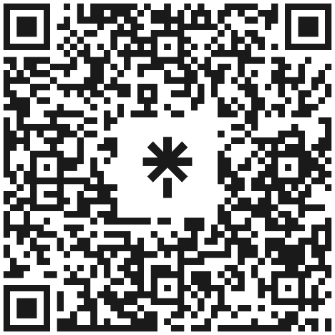
- تركيب منصهرات أو قواطع جزئية لحماية الأجهزة من التلف وكذا الحماية من زيادة الحمولة في الدارات الجزئية.
- عدم تركيب عدة أجهزة في مأخذ واحد خاصة الأجهزة ذات الاستطاعة الكبيرة.
- مراقبة وتغليف أسلاك الوصلات القديمة بشريط عازل.
- احترام قواعد الأمن الكهربائي
مع تحيات الأستاذ عبد العالي بن عمراوي

